แผนการสอน
กลุ่มสาระการเรียนรู้ สุขศึกษาและพลศึกษา ชั้นประถมศึกษาปีที่ 1 ภาคเรียนที่ 1
หน่วยที่ 5 เรื่องสนุกกับเกมเบ็ดเตล็ด แผนการสอนที่ 14 เรื่องเกมกาฟักไข่ (2)
สอนครั้งที่ 14 เวลา 1 ชั่วโมง

1. มาตรฐานการเรียนรู้
พ 3.1 เข้าใจ มีทักษะในการเคลื่อนไหว กิจกรรมทางกาย การเล่นเกม และกีฬา
พ 3.2 รักการออกกำลังกาย การเล่นเกม และการเล่นกีฬา ปฏิบัติเป็นประจำอย่างสม่ำเสมอ มีวินัย เคารพสิทธิ กฎ กติกา มีน้ำใจนักกีฬา มีจิตวิญญาณในการแข่งขัน และชื่นชมในสุนทรียภาพของกีฬา

2. ตัวชี้วัด
พ3.1 ป.1/2 เล่นเกมเบ็ดเตล็ดและเข้าร่วมกิจกรรมทางกายที่ใช้การเคลื่อนไหวตามธรรมชาติ
พ 3.2 ป.1/1 ออกกำลังกาย และเล่นเกมตามคำแนะนำอย่างสนุกสนาน
ป.1/2 ปฏิบัติตามกฎ กติกา ข้อตกลงในการเล่นเกมตามคำแนะนำ

3. จุดประสงค์การเรียนรู้
1. อธิบายกฎ กติกาการเล่นเกมเบ็ดเตล็ด: กาฟักไข่
2. ปฏิบัติการเล่นเกมเบ็ดเตล็ด: กาฟักไข่อย่างสนุกสนาน ถูกต้องตามกฎ กติกา
3. ตระหนักในคุณค่าและประโยชน์ที่ได้รับจากการเล่นเกมเบ็ดเตล็ด: กาฟักไข่

4. สาระการเรียนรู้
1. กฎ กติกาการเล่นเกมเบ็ดเตล็ด: กาฟักไข่
2. การให้เหตุผล การสรุปความรู้ การปฏิบัติ/การสาธิต
3. มีวินัย ใฝ่เรียนรู้

5. กิจกรรมการเรียนการสอน
1.ให้นักเรียนอบอุ่นร่างกายโดยการวิ่งและการบริหารร่างกาย
2. ครูและนักเรียนร่วมกันสนทนา โดยครูใช้คำถาม ดังนี้
- เมื่อครั้งที่แล้วนักเรียนได้เล่นเกมอะไร (กาฟักไข่)
- นักเรียนจำวิธีการเล่นได้หรือไม่ (ได้)
- การเล่นกาฟักไข่มีวิธีการเล่นอย่างไร (มีผู้เล่น 1 คน เป็นแม่กาเฝ้าไข่ ผู้เล่นที่เหลือเป็นนกอินทรีคอยแย่งไข่แม่กา)
3. ครูแบ่งนักเรียนออกเป็น 3 กลุ่ม ให้แต่ละกลุ่มคัดเลือกตัวแทน 1 คนเป็นแม่การักษาไข่ของกลุ่มและที่เหลือเป็นนกอินทรีเพื่อคอยแย่งไข่จากแม่กาของกลุ่มอื่น โดยการจับสลากเพื่อเลือกกลุ่มไม่ให้ซ้ำกัน ครูจับเวลาว่ากลุ่มใดที่นกอินทรีใช้เวลาในการแย่งไข่จากแม่กาได้หมดเร็วที่สุดเป็นฝ่ายชนะ
4. ครูและนักเรียนร่วมกันสนทนาแสดงความคิดเห็นหลังจากเล่นเกมกาฟักไข่ โดยครูใช้คำถาม ดังนี้
- ผู้ที่เล่นเป็นแม่กาสามารถออกมานอกวงกลมได้หรือไม่ (ไม่ได้)
- ถ้านกอินทรีถูกแม่กาตีมือจะเป็นอย่างไร (ต้องเปลี่ยนมาเป็นแม่กาแทน)
- ถ้านกอินทรีลักกินไข่แม่กาหมดจะเป็นอย่างไร (ต้องเฝ้าไข่เช่นเดิม แม่กาแพ้จะต้องเป็นแม่กาเช่นเดิม)
- นักเรียนรู้สึกอย่างไรขณะเล่นเกมกาฟักไข่ (ตื่นเต้น สนุกสนาน เพลิดเพลิน)
5. ให้นักเรียนทำแบบบันทึกหลังการเล่นเกมเบ็ดเตล็ด: กาฟักไข่ ลงในแบบบันทึกตามความเป็นจริง

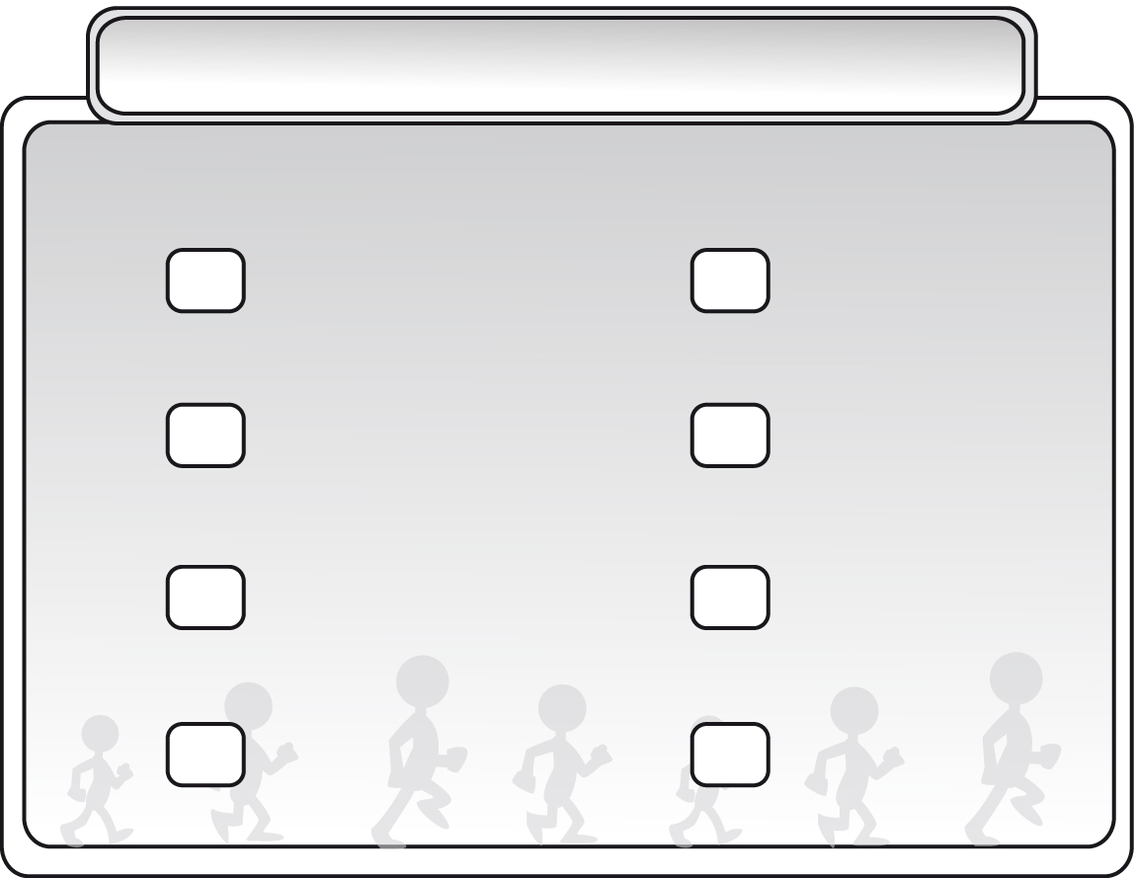
แบบบันทึกผลการเล่นเกมเบ็ดเตล็ด: กาฟักไข่

1. นักเรียนแย่งไข่มาจากแม่กาได้หรือไม่

2. นักเรียนได้เล่นเป็นแม่กาหรือไม่

3. นักเรียนเล่นเกมกาฟักไข่ถูกต้องตามกฎ กติกา หรือไม่

4. นักเรียนชอบเล่นเกมกาฟักไข่หรือไม่

ได้

ไม่ได้

ได้เล่น

ไม่ได้เล่น

ถูกต้อง

ไม่ถูกต้อง

ชอบ

ไม่ชอบ

6. ให้นักเรียนช่วยกันบอกคุณค่าและประโยชน์ที่ได้รับจากการเล่นเกมเบ็ดเตล็ด: กาฟักไข่ โดยมีครูช่วยเขียนสรุปความรู้เป็นแผนภาพบนกระดาน ดังนี้

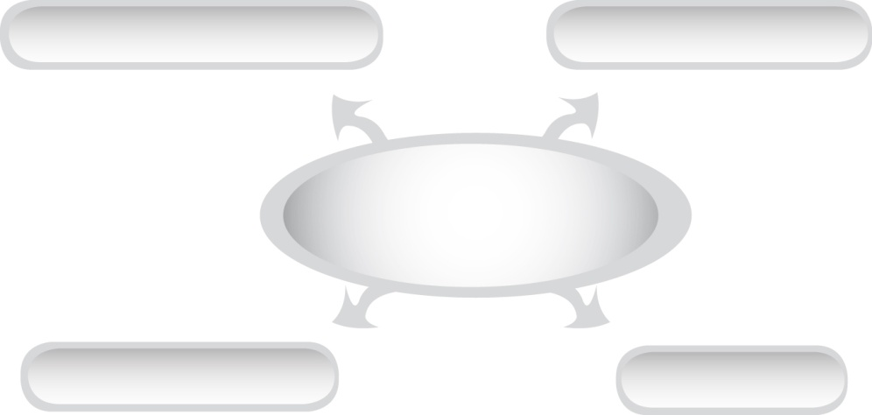
สร้างความสามัคคีในหมู่คณะ

สนุกสนานเพลิดเพลิน

ประโยชน์ของการเล่นเกมเบ็ดเตล็ด: กาฟักไข่

ร่างกายแข็งแรง

อารมณ์สดชื่น เบิกบาน

7. นักเรียนและครูร่วมกันสรุปความรู้ ดังนี้ การเล่นเกมกาฟักไข่ตามกฎ กติกาการเล่นจะทำให้ได้รับความสนุกสนานเพลิดเพลิน และปลอดภัย สร้างความสามัคคีในหมู่คณะ
8. ให้นักเรียนร่วมกันแสดงความคิดเห็น โดยครูใช้คำถาม ดังนี้
- สิ่งสำคัญที่สุดที่ทำให้การเล่นเกมเบ็ดเตล็ด: กาฟักไข่ สนุกสนานคืออะไร

6. สื่อการสอน
-
7. การวัดและประเมินผล
7.1 วิธีวัดผล
1. สังเกตพฤติกรรมของนักเรียนในการเข้าร่วมกิจกรรม
2. สังเกตพฤติกรรมของนักเรียนในการเข้าร่วมกิจกรรมกลุ่ม
3. ประเมินจากการปฏิบัติการเล่นเกมเบ็ดเตล็ด: กาฟักไข่

7.2 เครื่องมือวัดผล
1. แบบสังเกตพฤติกรรมการเข้าร่วมกิจกรรม
2. แบบสังเกตพฤติกรรมการเข้าร่วมกิจกรรมกลุ่ม

7.3 เกณฑ์การประเมินผล (ถ้ามี)
1. การประเมินพฤติกรรมการเข้าร่วมกิจกรรม ผ่านตั้งแต่ 2 รายการถือว่า ผ่าน ผ่าน 1 รายการถือว่า ไม่ผ่าน

2. การประเมินพฤติกรรมการเข้าร่วมกิจกรรมกลุ่ม
คะแนน 9-10 ระดับ ดีมาก
คะแนน 7-8 ระดับ ดี
คะแนน 5-6 ระดับ พอใช้
คะแนน 0-4 ระดับ ควรปรับปรุง

8. บันทึกหลังการสอน
----------------------------------------------------------------------------------------------------------------------------
----------------------------------------------------------------------------------------------------------------------------
--------------------------------------------------------------------------------------------------------------------------------------------------------------------------------------------------------------------------------------------------------

